Univerzitet „Džemal Bijedić“ u Mostaru

Fakultet informacijskih tehnologija

Predmet: Razvoj softvera II

**CinemaNow**

Prijava teme seminarskog rada

**Profesor: Student:**

dr. sc. Elmir Babović Nedžmija Muminović (IB200033)

Mostar, 2024.

Sadržaj

Uvod 3

Funkcionalnosti 4

Funkcionalnosti korisničke strane 4

Funkcionalnosti administratorske strane 4

Opis funkcionalnosti 5

Funkcionalnosti korisničke strane 5

Funkcionalnosti administratorske strane 10

Sistem preporuke 13

Zaključak 14

# Uvod

U današnjem digitalnom dobu, tehnološki napredak iz dana u dan transformira način na koji obavljamo svakodnevne aktivnosti. U tom kontekstu, aplikacije postaju ključni alati za poboljšanje korisničkog iskustva i optimizaciju procesa u različitim područjima. Jedno od tih područja je i kinematografija, gdje se primjena softverskih rješenja sve više istražuje radi poboljšanja usluga koje kina pružaju svojim posjetiteljima.

Ovaj seminarski rad fokusira se na razvoj mobilne i desktop aplikacije za kino, s ciljem unapređenja interakcije između kina, njegovih posjetitelja i administratora. Konkretno, aplikacija koja je predmet istraživanja naziva se CinemaNow.

Desktop aplikacija CinemaNow namijenjena je administratorima kina, pružajući im alate i resurse za učinkovito upravljanje svim aspektima kinematografskog poslovanja. S druge strane, mobilna aplikacija CinemaNow namijenjena je korisnicima, pružajući im intuitivan način rezervacije ulaznica, pregleda rasporeda projekcija, te pristup različitim informacijama o filmovima u kinu.

Razvoj ovih aplikacija predstavlja izazovan, ali i izuzetno zanimljiv proces koji uključuje implementaciju naprednih tehnologija, dizajniranje intuitivnih korisničkih sučelja te osmišljavanje funkcionalnosti koje će poboljšati iskustvo korisnika i efikasnost rada administratora kina.

U nastavku rada detaljno ću istražiti funkcionalnosti mobilne i desktop aplikacije CinemaNow, te analizirati njihov utjecaj na korisničko iskustvo i efikasnost poslovanja kina. Kroz ovo istraživanje, doprinosi se razumijevanju važnosti softverskih rješenja u kinematografskoj industriji te se ističe potencijal za daljnji razvoj i unapređenje usluga koje kina pružaju svojim posjetiteljima.

# Funkcionalnosti

## Funkcionalnosti korisničke strane

1. **Registracija korisničkog računa i prijava na korisnički račun:** Korisnici mogu kreirati svoj korisnički račun pružanjem osnovnih informacija kao što su ime, e-mail adresa, korisničko ime i lozinka. Omogućen je siguran pristup korisničkom računu putem unosa korisničkog imena i lozinke. Korisnici imaju mogućnost pristupa vlastitom korisničkom profilu gdje mogu upravljati svojim ličnim informacijama.
2. **Pregled filmskog repertoara i pretraga filmova:** Korisnici mogu pregledavati trenutno dostupne filmove s osnovnim informacijama kao što su naziv filma, vrijeme prikazivanja i ocjena. Omogućena je pretraga filmskog repertoara po nazivu filma radi lakšeg pronalaženja željenog filma.
3. **Prikaz detalja o filmu:** Korisnici mogu pristupiti detaljnim informacijama o svakom filmu, uključujući sinopsis, glumačku postavu i slično.
4. **Rezervacija i kupovina karata:** Korisnici mogu odabrati željeni film i termin te rezervirati ulaznice za odabrano vrijeme. Korisnici mogu odabrati željeni film, termin i sjedalo te kupiti karte online putem sigurnog plaćanja.
5. **Pregled rezervacija:** Korisnici mogu pregledati sve rezervacije koje su napravili, uključujući njihove detalje.
6. **Ocjenjivanje i ostavljanje komentara:** Korisnici mogu ocijeniti filmove i ostaviti komentare kako bi izrazili svoje mišljenje i preporuke drugim korisnicima.

## Funkcionalnosti administratorske strane

1. **Registracija administratorskog računa i prijava na administratorski račun:** Administratori mogu kreirati svoj administratorski račun pružanjem osnovnih informacija. Omogućen je siguran pristup administratorskom računu putem unosa korisničkog imena i lozinke. Administratori imaju mogućnost pristupa vlastitom korisničkom profilu gdje mogu upravljati svojim ličnim informacijama.
2. **Upravljanje projekcijama:** Omogućeno je postavljanje rasporeda prikazivanja filmova, uključujući datum, vrijeme početka i slično.
3. **Statistički izvještaji:** Omogućen je pregled statističkih podataka nekih relevantnih informacija koje pomažu u praćenju uspješnosti kina.

# Opis funkcionalnostiTop of Form

## Funkcionalnosti korisničke strane

**Pregled filmskog repertoara i pretraga filmova**

CinemaNow aplikacija omogućava korisnicima pregled trenutno dostupnih filmova u kinu, pružajući im sve potrebne informacije kako bi lakše odabrali film koji žele pogledati. Ova funkcionalnost pruža korisnicima pregledan način da istraže dostupne filmske naslove, njihovo vrijeme prikazivanja i ocjene, što im omogućuje da planiraju svoj posjet kinu unaprijed.

Kroz sučelje aplikacije, korisnici imaju pristup popisu dostupnih filmova. Svaki film je prikazan s osnovnim informacijama kao što su naziv filma, vrijeme prikazivanja i ocjena. Na taj način, korisnici mogu brzo pregledati filmski repertoar i donijeti informirane odluke o tome koji film žele pogledati.

Također postoji mogućnost pretrage filmskog repertoara po nazivu filma. Ova funkcionalnost omogućava korisnicima brz i jednostavan pristup željenom filmu unutar ponude kina.

Ova funkcionalnost omogućava korisnicima brz i efikasan način pronalaženja filmova koje žele pogledati. Bez potrebe za pregledavanjem cijelog repertoara, korisnici mogu jednostavno unijeti naziv filma i dobiti relevantne rezultate. To štedi vrijeme i olakšava korisničko iskustvo, čineći proces odabira filma jednostavnijim i prijatnijim.

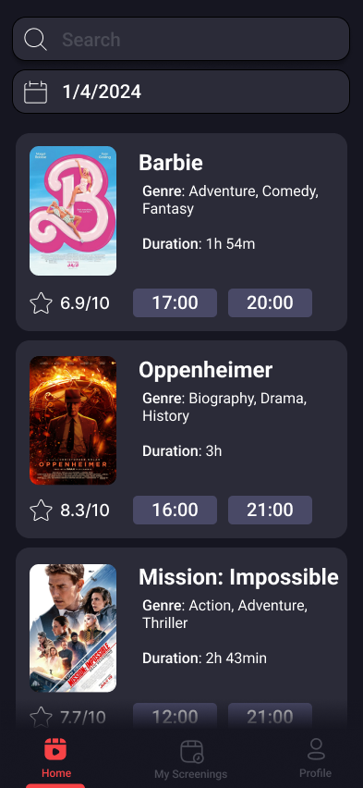

**Prikaz detalja o filmu**

Ključni dio funkcionalnosti CinemaNow je omogućavanje korisnicima pristup detaljnim informacijama o svakom filmu koji je dostupan u kinu. Kroz ovu funkcionalnost, korisnici mogu istražiti različite filmove prije nego što donesu odluku o tome koji film žele pogledati. Prikaz detalja o filmu obuhvaća sljedeće aspekte:

1. Sinopsis: Korisnici mogu pročitati sažetak ili sinopsis filma kako bi stekli osnovno razumijevanje o čemu se radi u filmu. Sinopsis pruža kratki opis radnje, žanra, tematike i glavnih likova, što pomaže korisnicima da procijene je li film u skladu s njihovim interesima.
2. Glumačka postava: Ova funkcionalnost omogućava korisnicima da pregledaju listu glumaca koji su sudjelovali u filmu. To uključuje i glavne i sporedne uloge te omogućuje korisnicima da bolje razumiju ko su ključni likovi u filmu i koji su glumci sudjelovali u njegovoj produkciji.
3. Preporučeno: Pored detalja o odabranom filmu, korisnici će imati pristup dijelu koji prikazuje preporučene slične filmove koji se trenutno prikazuju u kinu.

Pristup detaljnim informacijama o filmu omogućava korisnicima da donesu informirane odluke o tome koji film žele gledati. Osim toga, ovaj dio aplikacije pruža dodatnu vrijednost korisnicima koji su zainteresirani za detaljnije istraživanje filmske ponude i koji žele saznati više o pozadini i sadržaju pojedinog filma prije odlaska u kino.



**Rezervacija i kupovina karata**

Aplikacija CinemaNow pruža korisnicima mogućnost rezervacije i kupovine karata za projekcije u kinu putem svoje mobilne aplikacije. Ova funkcionalnost omogućava korisnicima jednostavan i brz način da planiraju svoj posjet kinu, rezervirajući ili kupujući karte unaprijed, u skladu s njihovim preferencijama i rasporedom.

1. Rezervacija karata: Korisnici mogu pregledati dostupne filmove i termine projekcija unutar aplikacije CinemaNow. Nakon odabira željenog filma i termina, korisnici imaju mogućnost rezervirati ulaznice za odabrani film. Proces rezervacije je jednostavan i intuitivan, korisnici samo trebaju odabrati broj karata koje žele rezervirati za određeni film i termin.
2. Kupovina karata: Osim rezervacije karata, korisnici također imaju opciju da kupuju karte online putem sigurnog plaćanja. Za plaćanje se koristi PayPal, nakon čega se generiše QR code koji se koristi kao ulaznica.

Ova funkcionalnost pruža korisnicima praktičan način planiranja posjeta kinu, omogućavajući im rezervaciju ili kupovinu karata unaprijed i iz udobnosti vlastitog doma ili bilo koje lokacije putem mobilnog uređaja.

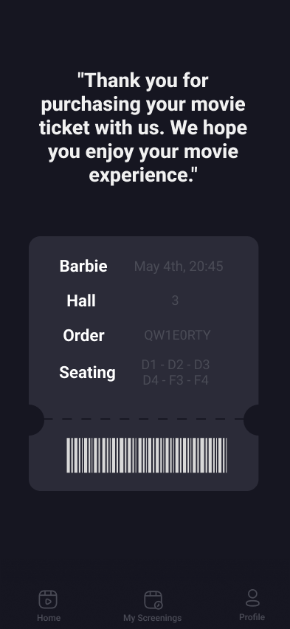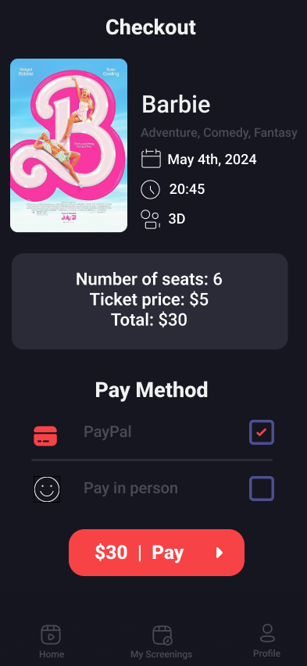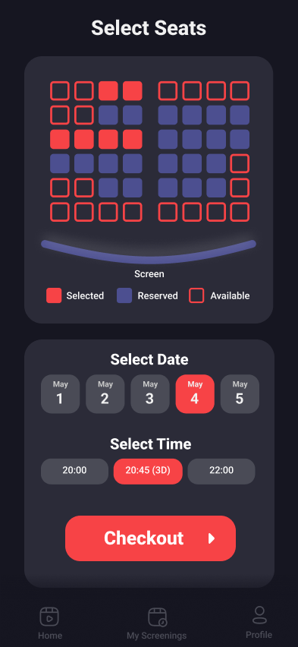

**Pregled rezervacija**

Funkcionalnost pregleda rezervacija predstavlja ključni element u aplikaciji CinemaNow, omogućavajući korisnicima da lako pristupe informacijama o svojim rezervacijama za filmske projekcije u kinu. Ova značajka nudi korisnicima uvid u sve detalje njihovih rezervacija na jednostavan i organiziran način.

Nakon što korisnik pristupi značajci pregleda rezervacija, bit će prikazani detalji svih rezervacija koje su napravili. Korisnicima je omogućeno i upravljanje svojim rezervacijama putem ove funkcionalnosti, kao što je otkazivanje rezervacija.

Pregled rezervacija omogućava korisnicima jednostavan i brz pristup informacijama o njihovim planiranim posjetima kinu, pružajući im sve potrebne detalje na jednom mjestu. Ova funkcionalnost dodatno unapređuje korisničko iskustvo aplikacije CinemaNow, čineći je praktičnim i korisnim alatom za upravljanje filmskim iskustvom.Top of Form

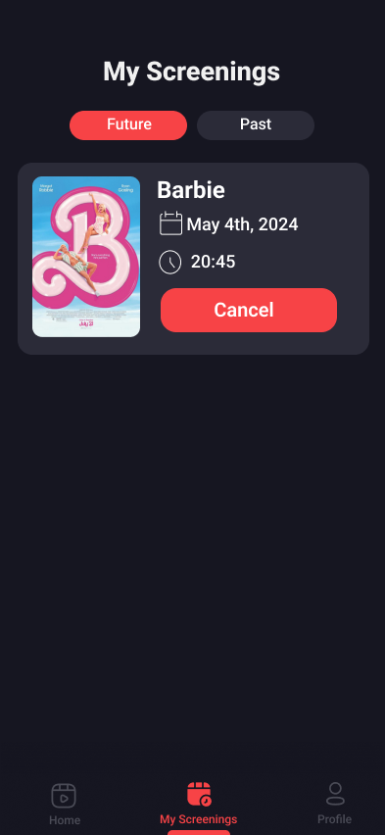

**Ocjenjivanje i ostavljanje komentara**

Jedna od ključnih funkcionalnosti aplikacije CinemaNow je mogućnost ocjenjivanja filmova i ostavljanja komentara. Ova funkcija omogućava korisnicima da aktivno sudjeluju u zajednici, dijeleći svoje mišljenje i iskustva s drugima.

Korisnici mogu ocijeniti filmove koristeći jednostavan sistem ocjenjivanja. Ova funkcija omogućava korisnicima da izraze svoje subjektivno mišljenje o kvaliteti filma, pomažući drugim korisnicima u donošenju odluka o tome koji film žele pogledati. Ocjene se prikazuju uz svaki film na platformi, olakšavajući korisnicima brzo procijeniti popularnost i općeniti dojam o filmu.

Pored ocjena, korisnici imaju mogućnost ostavljanja komentara o filmovima koje su gledali. Ovi komentari omogućavaju korisnicima da izraze svoje mišljenje u detaljnijem formatu, dijeleći svoje dojmove, kritike, ili preporuke s drugim korisnicima.

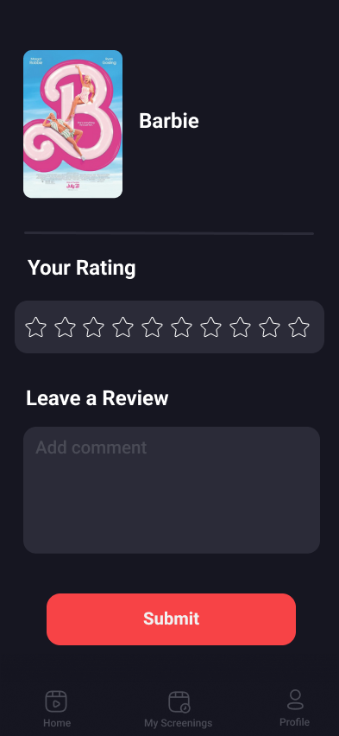

## Funkcionalnosti administratorske strane

**Upravljanje projekcijama**

U sklopu aplikacije CinemaNow, administratorska strana pruža detaljno upravljanje projekcijama u kinu. Ova funkcionalnost omogućava administratorima da efikasno organiziraju raspored prikazivanja filmova, pružajući korisnicima jasne informacije o datumima, vremenima početka i drugim relevantnim detaljima.

1. **Dodavanje novih projekcija**: Administratori imaju ovlasti da dodaju nove projekcije prema potrebi. To uključuje odabir datuma, vremena početka projekcije, te cijene svake pojedine projekcije. Također, omogućeno je dodavanje novih filmova kako bi se proširila ponuda projekcija.
2. **Ažuriranje projekcija**: U slučaju promjena ili izvanrednih situacija, administratori mogu jednostavno ažurirati projekcije, uključujući i uređivanje detalja o filmovima.
3. **Brisanje projekcija**: Administratori imaju mogućnost i otkazivanja projekcija u slučaju potrebe, što osigurava da su informacije na aplikaciji uvijek ažurne i tačne. Također, moguće je u potpunosti ukloniti filmove iz baze podataka.

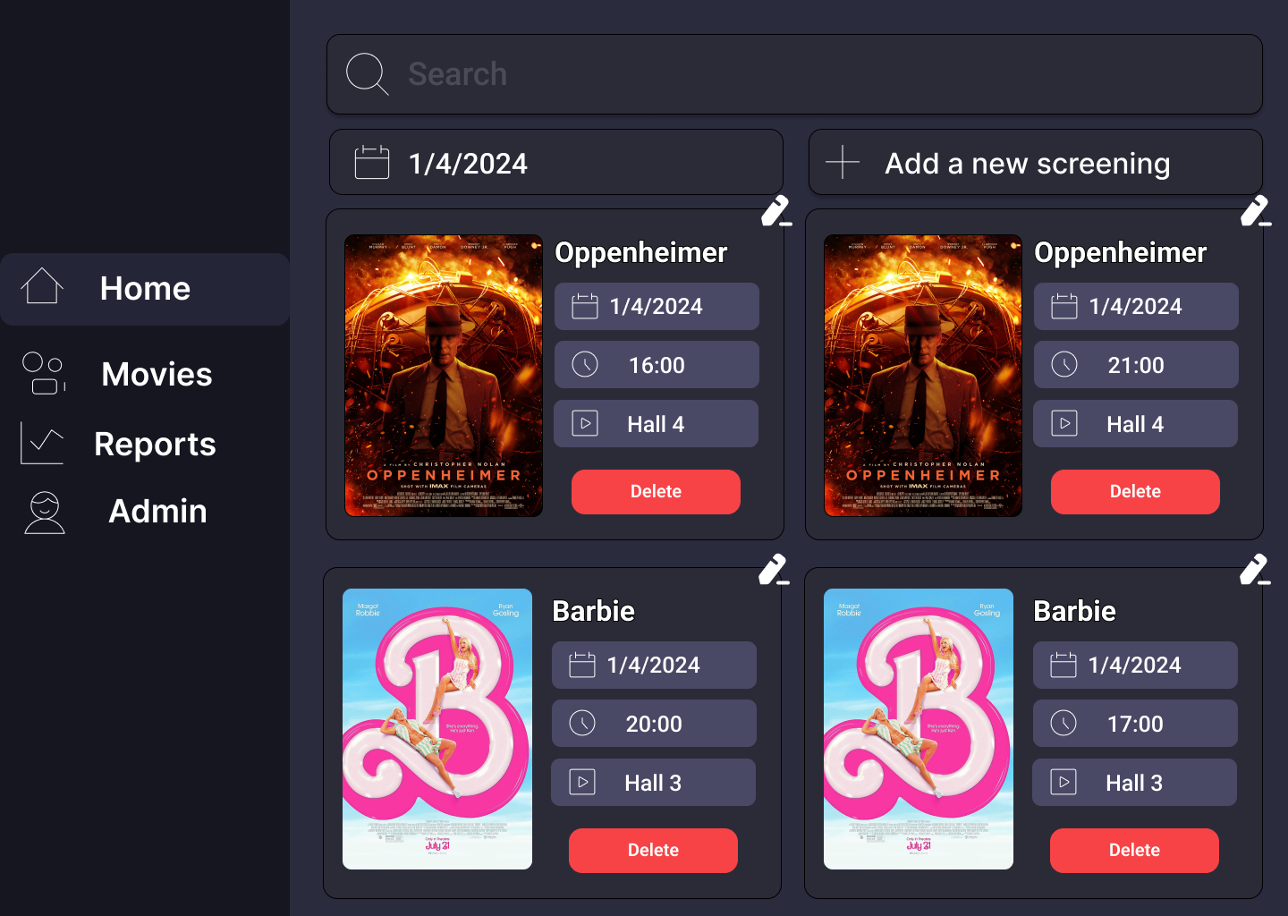Upravljanje projekcijama na administratorskoj strani aplikacije CinemaNow ključno je za učinkovito upravljanje kinom i pružanje korisnicima kvalitetnog iskustva gledanja filmova. Ova funkcionalnost osigurava da su informacije o prikazivanju filmova tačne, pravovremene i lako dostupne korisnicima putem mobilne aplikacije.

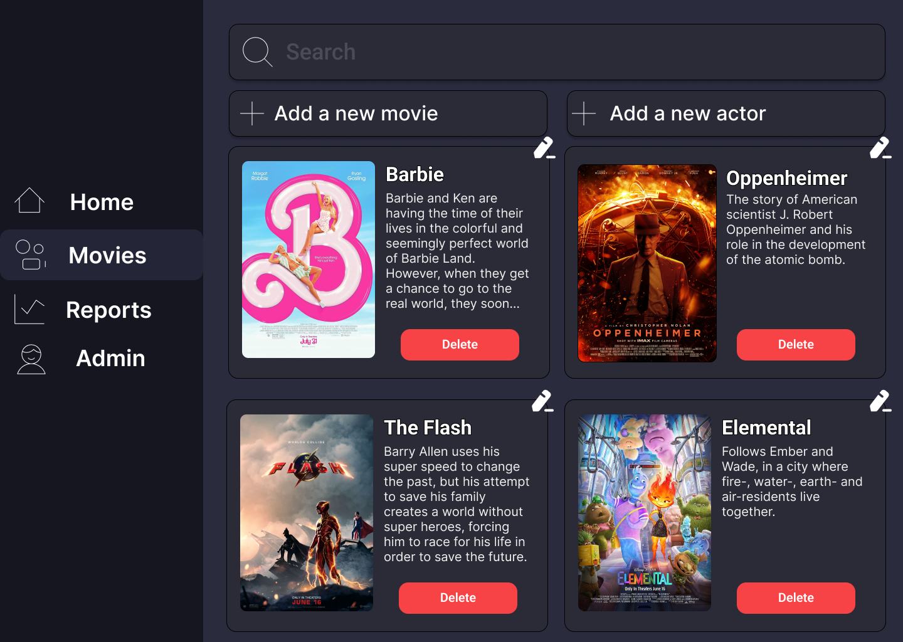

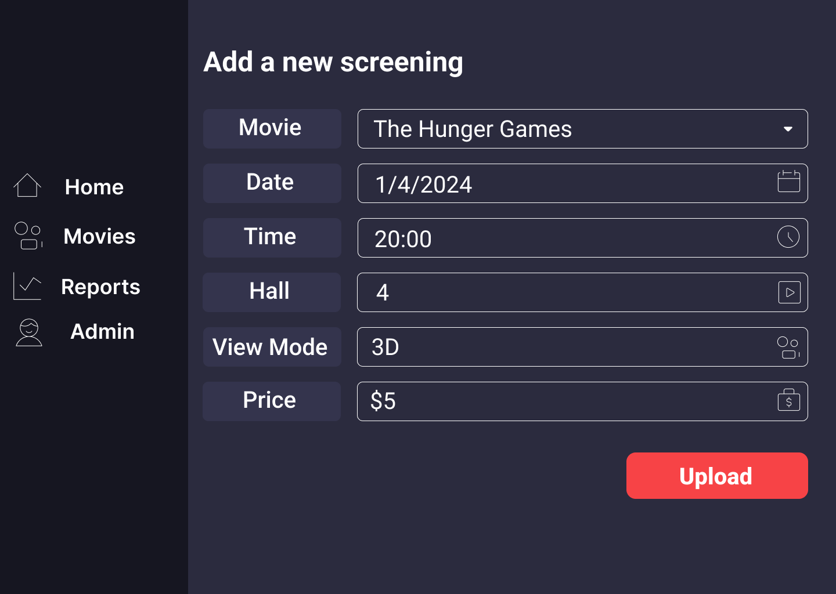

**Statistički izvještaji**

Administratori imaju pristup različitim izvještajima koji im omogućavaju praćenje ključnih statističkih podataka vezanih za uspješnost kina. Ovi statistički izvještaji pružaju dublji uvid u performanse kina i pomažu administratorima u donošenju informiranih odluka kako bi poboljšali poslovanje.

Sve ove funkcionalnosti omogućavaju administratorima da bolje razumiju navike i preferencije svoje publike te da donesu strategijske odluke koje će poboljšati uspješnost kina i osigurati zadovoljstvo korisnika aplikacije CinemaNow.

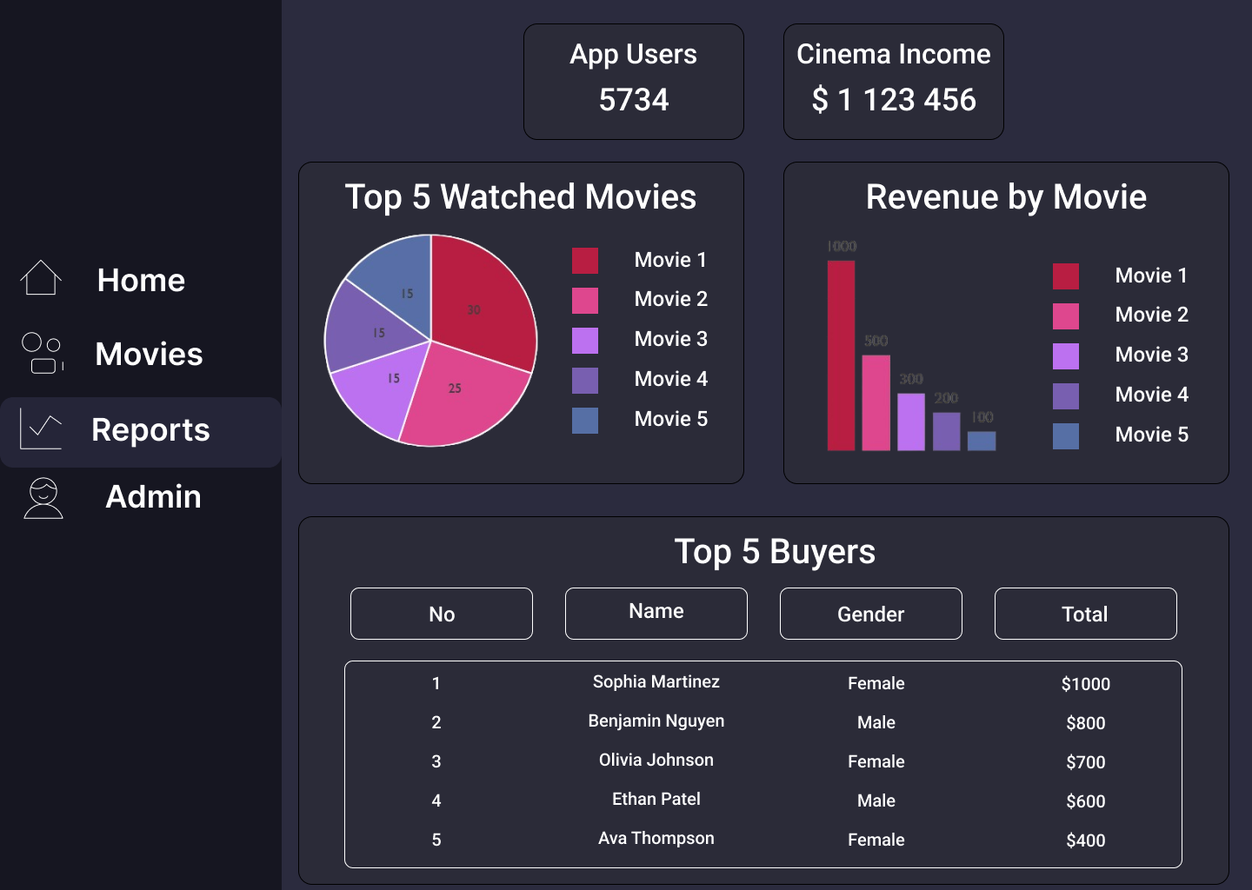

# Sistem preporuke

Sistem preporuke u aplikaciji CinemaNow ima ključnu ulogu u poboljšanju korisničkog iskustva prilikom odabira filmova. Ovaj sistem koristi napredne algoritme kako bi personalizirao preporuke temeljene na preferencijama i historiji korisnika.

Jedan od ključnih algoritama koji se koristi u sistemu preporuke je content-based algoritam. Ovaj algoritam analizira karakteristike filmova kako bi predložio slične filmove korisnicima na temelju njihovih prethodnih interakcija i preferencija i on će biti korišten u kontekstu aplikacije CinemaNow.

Korištenje sistema preporuke u CinemaNow aplikaciji pruža brojne prednosti. Osim poboljšanja korisničkog iskustva i personalizacije, sistem preporuke potiče veću angažiranost korisnika, povećava lojalnost i zadovoljstvo te pruža dodatnu vrijednost kroz otkrivanje novih filmova i događaja koje korisnici možda nisu bili svjesni.

Ukratko, content-based algoritam sistema preporuke u CinemaNow aplikaciji omogućava korisnicima da pronađu filmove i događaje koji odgovaraju njihovim interesima i preferencijama, stvarajući tako personalizirano i obogaćeno iskustvo u kinima.

# Zaključak

Aplikacija za kino predstavlja ključni alat koji osigurava napredno i ugodno iskustvo gledanja filmova. Njezina sposobnost brze i jednostavne rezervacije ulaznica, pristup informacijama o filmovima, te interakcija s kinom putem mobilnog uređaja transformira način na koji korisnici doživljavaju posjet kinu. Svojom sposobnošću personalizacije sadržaja, kao što su preporuke filmova, aplikacija potiče korisnike na istraživanje novih filmskih sadržaja i povećava angažman s kinom. Kroz poboljšano korisničko iskustvo i povećanu dostupnost informacija, aplikacija za kino treba unaprijediti vezu između korisnika i kina, potičući veću posjećenost i lojalnost te pridonoseći cjelokupnom razvoju filmske industrije.